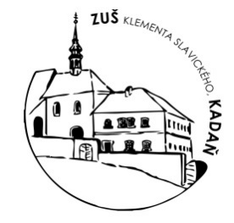
ZÁVAZNÁ PŘIHLÁŠKA NA
SEMESTRÁLNÍ KURZ - FIGURÁLNÍ KRESBA
11. 2., 11. 3., 1. 4., 22. 4., 20. 5., 3. 6., 24. 6. 2017, vždy v sobotu od 10 do 17 hodin.
Základní umělecká škola Klementa Slavického, Kadaň

Jméno účastníka:

Datum narození:

Kontakt:

Škola:

Pozice:

Seminář hradí účastník: ANO NE
Seminář hradí zaměstnavatel (škola): ANO NE

Souhlasím se zveřejněním fotografií ze semináře na stránkách školy, z důvodu propagace vzdělávací akce:
ANO NE

Datum:

Podpis:

